**UNIVERSIADAD NACIONAL AUTÓNOAMA DE NICAGAUA, MANAGUA**

**UNAN- MANAGUA**

**FACULTAD: ÁREA DEL CONOCIMIENTO EDUCACIÓN ARTE Y HUMANIDADES**

DEPARTAMENTO DE TECNOLOGÍA EDUCATIVA



GRUPO TECHNOLOGY DIGITAL

TERCER AÑO

**Tema:**

**Elaboración de la aplicación Multi Tablet Games en la asignatura de matemáticas con el contenido Multiplicación por números de una cifra multiplicación U X UMCDU y U X DMUMCDU en cuarto grado del instituto Nicolas Antonio Madrigal.**

**Autores:**

1.Maykelin de los Ángeles Gutiérrez Mendoza.

2.Jeffryn Waney García Ruiz.

3.Yesser Manuel Pérez Reyes.

**Tutores:**

LIC. Moisés Antonio López Treminio

MSC: Olga Alfaro Mendoza

LIC. Ariel Enrique García Espinoza

MSC. Luis Carlos Huerta

LIC. Xiomara Carolina Zamuria Fernández

LIC. Jeffer Javier García Castillo

Contenido

**Objetivos** 2

**General:** 2

**Específicos:** 2

Justificación del Proyecto: 3

Contexto del Videojuego Educativo: 4

Evaluación de los Aprendizajes en los Videojuegos: 5

Referencias 8

Diseño de mapas del videojuego educativo 9

Guión audiovisual 11

Repositorio de recursos gráficos 13

Aspectos educativos del videojuego 15

Repositorio de Git Hub 16

# **Objetivos**

# **General:**

Diseñar una aplicación interactiva Multi Tablet Games que incorpore diversas actividades y juegos relacionados con las tablas de multiplicar, utilizando elementos visuales atractivos y una interfaz intuitiva para mejorar la experiencia del usuario.

## **Específicos:**

1. Analizar las necesidades de los estudiantes de cuarto grado en el Instituto Nicolás Antonio Madrigal en relación con el aprendizaje de las tablas de multiplicar, a través de la realización de entrevistas, encuestas o grupos focales con estudiantes, docentes y directivos, con el fin de obtener información precisa sobre sus habilidades, intereses y dificultades en este tema
2. Investigar y seleccionar estrategias pedagógicas y recursos didácticos efectivos para la enseñanza de las tablas de multiplicar en el contexto de cuarto grado, considerando las tendencias educativas actuales, las mejores prácticas en el uso de la tecnología en el aula y las características específicas del currículo escolar del Instituto Nicolás Antonio Madrigal.
3. Desarrollar una aplicación de videojuegos matemáticos que aborde situaciones de la vida diaria y fomente la resolución de problemas prácticos según las características específicas del currículo escolar del Instituto Nicolás Antonio Madrigal.
4. Valorar la funcionalidad de la aplicación Multi Tablet Games, asegurando que se adapte adecuadamente a las necesidades y características del currículo de cuarto grado de matemáticas del Instituto Nicolás Antonio Madrigal, mediante la creación de actividades y juegos interactivos que aborden de manera efectiva los conceptos y habilidades relacionados con las tablas de multiplicar.

# Justificación del Proyecto:

El proyecto investigativo está basado en la elaboración del video juego educativo Multi Tablet Games que tiene como objetivo principal valorar su funcionalidad ya que surgió como apoyo a la necesidad de enseñanza Para el aprendizaje en la asignatura de matemáticas con el contenido multiplicación por números de una cifra, (multiplicación U X UMCDU y U X DMUMCDU) con los estudiantes de cuarto grado del Instituto Nicolás Antonio Madrigal del distrito #6 de la capital Managua­.

Este proyecto viene a fortalecer las habilidades según ritmos y estilos de aprendizajes de las niñas y niños porque aborda ejercicios prácticos de distintos niveles: básico, intermedio y avanzado, en la cual se mostrarán diversos ejercicios de planteamientos operacionales referente al contenido propuesto acompañado de dos ejercicios horizontales por cada nivel para reforzar su aprendizaje por lo consiguiente, beneficia a los estudiantes con nuevas experiencias educativas que fomenten el desarrollo del pensamiento lógico de acuerdo al desarrollo sostenible en la innovación tecnológica logrando que haya una interacción entre el usuario y el receptor lo cual ayudara a los estudiantes a alcanzar las competencias necesaria para la vida.

Se enfoca primordialmente en el ODS #4 que es la educación de calidad para asegurar un entorno de aprendizajes seguros, no violentos, inclusivos y eficaces, tanto en los conocimientos teóricos como prácticos y Promueve la creación del autoconocimiento de las niñas y niños a través de la implementación de la era digital, por lo tanto, impulsa a desarrollar proyectos de matemáticas amigables basados en las experiencias cotidianas promoviendo la inclusividad.

cabe recalcar que en los lineamientos del plan nacional de lucha contra la pobreza 2022 – 2024 el gobierno reconoce a la Juventud como eje central del desarrollo; Por lo que promueve y defiende el cumplimiento de los derechos humanos de los jóvenes, contribuyendo en la creación de oportunidades y condiciones que faciliten la incorporación de la juventud como sujetos sociales plenos en el ejercicio de sus derechos.

# Contexto del Videojuego Educativo:

En el contexto educativo la unificación de los recursos tecnológicos con los procesos de enseñanza para el aprendizaje se ha convertido muy útil ya que los estudiantes pueden desarrollar sus habilidades y destrezas de manera más amplia e interactiva. Por lo tanto, nuestra investigación se centra en la elaboración del video juego Multi Tablet Games el cual lo desarrollaremos con personajes principales que es un niño , los secundarios son la niña, el ambiente en el que se desarrolla tales como los elementos y botones del juego; cabe recalcar que surgió como apoyo a la asignatura de matemáticas en el contenido Multiplicación por números de una cifra, multiplicación U X UMCDU y U X DMUMCDU en los estudiantes de cuarto grado que presentan dificultad en las tablas de multiplicar en el Instituto Nicolás Antonio Madrigal del distrito n° 6 del capital Managua donde nos recibe el director Sergio Pichardo durante el presente año académico 2024.

El rol que se pretende cumplir a través del video juego es un desafío que surge en base la necesidad educativa encontrada por lo tanto ayudara al docente a facilitar la enseñanza de los ejercicios de multiplicación de las matemáticas de manera creativa y efectiva así mismo a los estudiantes a desarrollar su aprendizaje de manera más dinámica.

EL objetivo principal es fortalecer el dominio de los ejercicios básicos de multiplicación en matemáticas partiendo de la resolución de problemas de la vida diaria A través del enfoque integral, se espera no solo facilitar el acceso a una herramienta educativa en el que se forjé un ambiente enriquecedor para los estudiantes.

# Evaluación de los Aprendizajes en los Videojuegos:

El video juego Multi Tablet Games se evaluará, de manera sumativa ya que los estudiantes de cuarto grado presentan dificultad en la asignatura de matemáticas con el contenido Multiplicación por números de una cifra multiplicación U X UMCDU y U X DMUMCDU en cuarto grado del instituto Nicolás Antonio Madrigal por tanto cada ejercicio planteado lo deberán realizar y así se les brindará un puntaje automático que al perderle bajara puntos pero al final le proporcionara un puntaje final; considerándose así como una de las evaluaciones que permite obtener mayor eficacia e importancia.

Los tipos de evaluaciones a realizar mediante la implementación del video juego sería la formativa y sumativa ya que esta mide la capacidad de construcción de su aprendizaje tal evaluación se realiza mediante la observación a los estudiantes al momento de interactuar en el uso del video juego, al haber solucionado el primer planteamiento en la cual si no le fue bien en la primera actividad se le mostrará en pantalla otros ejercicios más para retroalimentar según sus conocimientos.

La evaluación formativa se considera como una parte reguladora y otra consustancial con una finalidad extremadamente pedagógica por tanto este no valora tan solo el resultado si no comprender el proceso de enseñanza-aprendizaje en esto se debe de observar al estudiante para identificar los posibles problemas de la misma y remediar tales fallas con la adaptación didáctica y verificar nuevamente el progreso del estudiante en su construcción de conocimientos para que pueda analizarlo y aplicarlos a sus propios medios

La evaluación sumativa se suele aplicar en la evaluación de proceso terminados este trata de determinar su valía según la aplicación del producto, en este establece, un balance general de los resultados conseguido al finaliza un proceso de enseñanza-aprendizaje. En este se realiza una recolección de datos, así como el diseño y empleo del instrumento de evaluación a aplicar, por consiguiente, pretende que este tipo de evaluación nos ayude a valorar la calidad de la enseñanza-aprendizaje logrados.

Según (Agencia de Calidad de la Educación, 2017) Al implementar estrategias de evaluación formativa, la emisión de una calificación no se recarga solo en la aplicación de un examen, sino en la integración de estrategias evaluativas en lo cotidiano, donde se observe el aprendizaje que va teniendo el estudiantado mediante la recogida de evidencias, de forma tal que la evaluación y la enseñanza vayan de la mano, dando la oportunidad a las y los docentes de realizar ajustes al proceso de enseñanza.

Se habla de evaluación sumativa, según (Camilloni , 1998) para designar la forma mediante la cual se mide y juzga el aprendizaje con el fin de certificarlo, asignar calificaciones, determinar promociones, etc. Este no tiene sentido por sí misma, es necesario contextualizarla dentro del proceso, darle un significado educativo; es el resultado de un proceso que el estudiante ha vivido, y debe basarse en información confiable y válida sobre su desempeño

En la aplicación se visualiza botones llamativos donde indica las instrucciones del juego acompañados con dos personajes una princesa y un niño. Por medio de esta estrategia se puede lograr un aprendizaje más efectivo y significativo para el educando.

Este se vincula con los tipos de evaluaciones antes mencionados porque el juego cumple con una serie de planteamiento específico que se relaciona con la vida cotidiana y refuerza con unos ejercicios para retroalimentar, este se acompaña de tres niveles el básico, intermedio y avanzado.

En cada nivel consta de tres planteamientos y seguidamente los ejercicios para retroalimentar estos pueden variar en el proceso según el nivel que el estudiante vaya en el proceso indicado.

Retroalimentación: al momento de haber resuelto las actividades presentadas les señala los puntos que ha logrado acertar y se necesita mejorar donde este se motiva para seguir el siguiente nivel a lo largo de la resolución de cada planteamiento y ejercicio empleados

Por lo tanto, se genera una experiencia positiva en el usuario. Al momento que el estudiante interactúe en el video juego en la resolución del planteamiento sugerido, sin embargo, se puede dar el caso que ellos se apoyen entre sus mismos compañeros en donde se mantiene un estilo de aprendizaje colaborativo, en lugar de ser percibidas como una simple tarea el estudiante se mantiene tan enfocado en el video-juego que se siente parte de esta.

Destaquemos que esta aplicación evalúa de manera equitativa puesto que se considera que los ejercicios están redactados de acuerdo a su comprensión, por lo cual, se espera buenos resultados en el proceso del desarrollo del video juego

# Referencias

Agencia de Calidad de la Educación. (2017). Evaluación formativaen el MCCEMS. *Guía de uso: evaluación formativa.*, 8.

Camilloni . (1998). Importancia dela evaluación y autoevaluación en elrendimiento académico. *redalyc*, 6-.

# Diseño de mapas del videojuego educativo

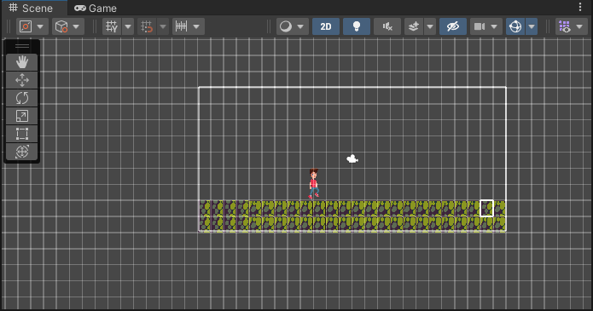

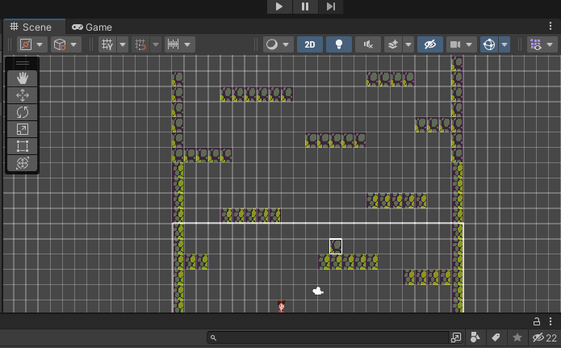

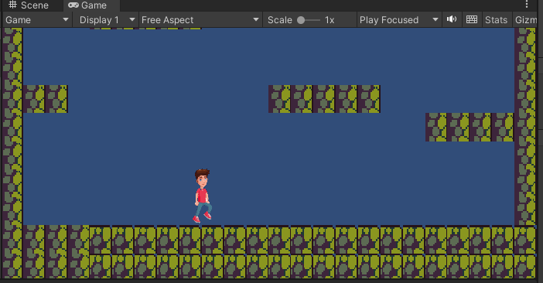

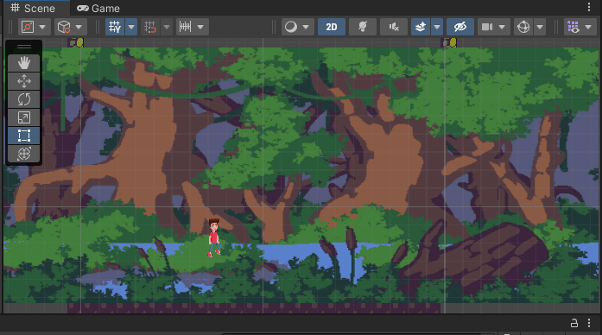

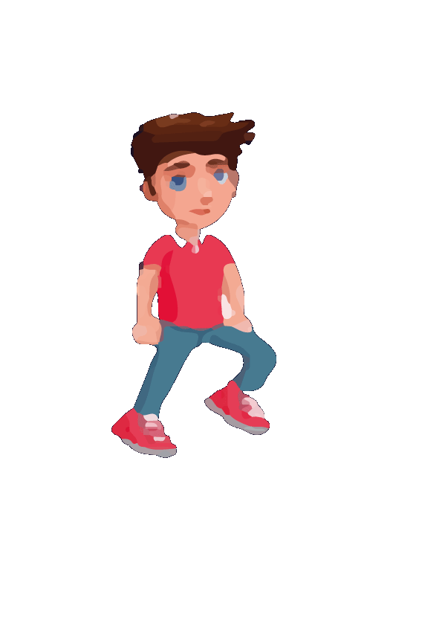personaje principal

# Guiòn audiovisual

|  |  |  |  |  |
| --- | --- | --- | --- | --- |
| **Sec.** | **Tiempo**  **Aprox** | **Imagen** | **Dialogo/ Voz off/ voz in** | **Audio** |
| **Escena 1** | 15 seg | La niña Judith y el niño William les dan la bienvenida alegremente a los estudiantes a la aplicación multi tablet games. | Bienvenidos a multi tablet games  Llego la hora de jugar | Música de fondo que desciende suavemente (Voz off) |
| **Escena 2** | 30 seg | Las dos imágenes indican a los estudiantes leer la frase motivacional. | * ¡Aprendamos juntos las matemáticas amigables para que sea más divertido! | Música suave de fondo   * (voz off) |
| **Escena 3** | 30 seg | La niña y el niño tienen un signo de interrogación para incentivar a los estudiantes a ingresar y descubrir el menú que estaremos utilizando.  Los protagonistas les indican seleccionar donde dice jugar. | * NOS DIVERTIMOS JUNTOS * Menú de actividades   Presentación del contenido. | * Música suave de fondo (suena el timbre) |
| **Escena 4** | 30 seg | Se muestra a los protagonistas resolviendo un reto de multiplicación en un entorno natural. | Resolvamos el nivel básico | Música de alegría al ganar y al equivocarse se le presenta música que indica error |
| **Escena 5** | 30 seg | Frase motivacional antes de iniciar el II nivel. | ¡Resuelve los retos matemáticos para  avanzar en el juego!  Resolvamos el nivel intermedio | Música de alegría al ganar y al equivocarse se le presenta música que indica error |
| **Escena 6** | 30 seg | Los personajes están detallados y animados para darle vida al video juego. | Resolvamoss el nivel Avanzado  ¡Tú puedes! | Música de alegría al ganar y al equivocarse se le presenta música que indica error |
| **Escena 7** | 20 seg | Al finalizar los niveles se le brindara un puntaje a cada estudiante.  Los protagonistas muestran los agradecimientos, créditos y una frase para continuar incentivando a los estudiantes a mejorar cada día más. | Agradecimientos y créditos.  ¡Puedes llegar muy lejos sigue esforzándote! | Voces de alegrías |

# Repositorio de recursos gráficos

Fondo de pantalla

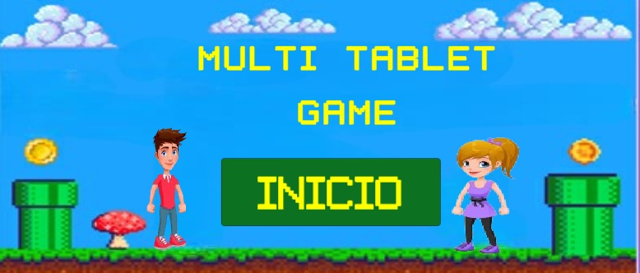



Personajes de videojuego



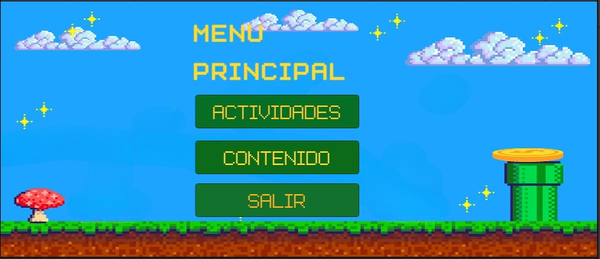

 Elementos del video Juego

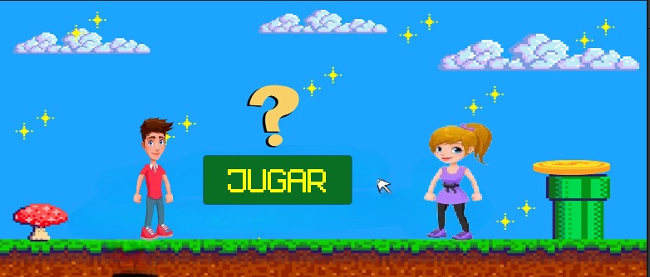

Superficie de videojuego







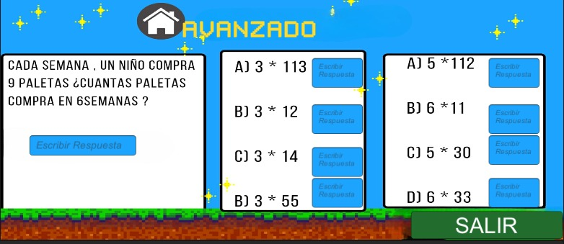 Botones del juego

# 

# Aspectos educativos del videojuego

Nuestro video juego educativo Multi Tablet Games contribuirá a mejorar la calidad educativa en los estudiantes ya que se desarrollara con ejercicios prácticos basados en su vida cotidiana para obtener un mejor conocimiento en cuanto a la Multiplicación por números de una cifra multiplicación U X UMCDU y U X DMUMCDU y asi mismo viene específicamente creada en base a las necesidades encontradas; estructurada con diferentes retos por cada nivel los cuales iran aumentando su complejidad según lo vayan realizando y asi mismo se les ira retroalimentando con las respuestas correctas y motivando con frases motivacionalescomo tu puedes.

# Repositorio de Git Hub